温馨提示：
此套题为Word版，请按住Ctrl,滑动鼠标滚轴，调节合适的观看比例，答案解析附后。关闭Word文档返回原板块。
课堂10分钟达标练
1.已知长方体ABCD-A′B′C′D′,平面α∩平面AC=EF,平面α∩平面A′C′=
E′F′,则EF与E′F′的位置关系是 ( )
A.平行 B.相交 C.异面 D.不确定
【解析】选A.由于平面AC∥平面A′C′,所以EF∥E′F′.
2.平面α,β满足α∥β,直线a⊂α,下列四个命题中:
①a与β内的所有直线平行;②a与β内的无数条直线平行;③a与β内的任何一条直线都不相交;④a与β无公共点.其中正确命题的个数是 ( )
A.1 B.2 C.3 D.4
【解析】选C.因为α∥β,直线a⊂α,所以a与β内的直线平行或异面,由此可知①错,其他均正确.
3.已知平面α∥β∥γ,两条直线l,m分别与平面α,β,γ相交于点A,B,C和点D,E,F.已知AB=6,=,则AC=__________.
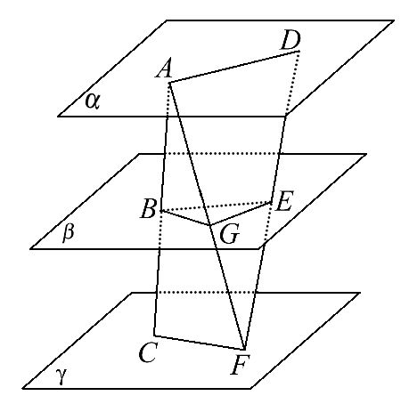
【解析】如图所示,设AF∩β=G,连接BG,EG,
由面面平行的性质易得BG∥CF,GE∥AD,
因为=,
所以===.
又因为AB=6,所以AC=15.
答案:15
4.如图,在四棱锥P-ABCD中,底面ABCD是正方形,M,N分别是PA,BC的中点.
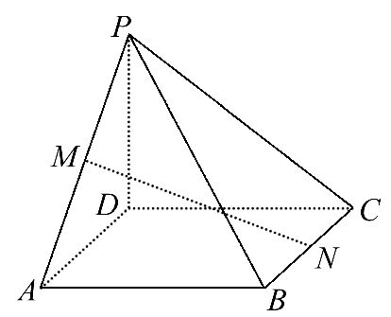
求证:MN∥平面PCD.
【证明】取AD的中点E,连接ME,NE,由已知M,N分别是PA,BC的中点,所以ME∥PD,NE∥CD,又ME,NE⊂平面MNE,ME∩NE=E,
所以平面MNE∥平面PCD,而MN⊂平面MNE,所以MN∥平面PCD.
关闭Word文档返回原板块

